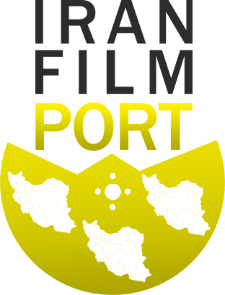
درگاه فیلم ایران
تخصصی‌ترین مرکز پخش و ارسال فیلم و فیلمنامه به فستیوال‌های خارجی

فرم خام
اطلاعات کارگردان
و عوامل فیلم

مشخصات کارگردان: (تمامی فیلد ها الزامی است)
نام:
نام خانوادگی:
نام پدر:
نام مادر:
ش ش:
ش کارت ملی:
وضعیت تاهل:
صادره:
آدرس پستی:
کد پستی:
شغل و حرفه:
تلفن ثابت:
تلفن همراه:
ایمیل:
آیدی اینستاگرام:
تولد (سال ماه روز):
آیا کارگردان دانشجو و یا هنرجوی سینما است؟ | بلی خیر
نام دانشگاه و یا موسسه سینمایی:
کد دانشجویی و یا هنرجویی:
آیا این فیلم اولین فیلم کارگردان است؟ | بلی خیر

بیوگرافی کارگردان: (الزامی)

فیلموگرافی کارگردان:

مشخصات تهیه کننده: (الزامی)
نام:
نام خانوادگی:
نام پدر:
نام مادر:
ش ش:
ش کارت ملی:
تاهل:
صادره:
آدرس پستی:
کد پستی:
تلفن ثابت:
تلفن همراه:
ایمیل:
تولد (سال ماه روز):
شغل و حرفه:

بیوگرافی تهیه کننده:

فیلموگرافی تهیه کننده:

مشخصات نماینده رسمی فیلم: (الزامی)
نام:
نام خانوادگی:
تلفن ثابت:
تلفن همراه:

عوامل فیلم: (الزامی)
فیلمنامه نویس:
فیلمبردار:
صدابردار:
صداگذار:
گریم:
طراح لباس:
تدوینگر:
سرمایه گذار:
وضعیت موسیقی و آهنگساز
در صورتی که فیلم دارای موسیقی است، 100% وضعیت حقوقی آن باید مشخص باشد:
- اگه موسیقی اصل (Original) باشد، یعنی توسط آهنگساز ساخته شده باشد، نام آهنگساز را در قسمت زیر پر کند.
- اگه موسیقی خریداری شده است و یا رضایت آهنگساز (چه ایرانی و چه خارجی) گرفته شده است، باید نامه و یا ایمیل رسمی به «درگاه فیلم ایران» تحویل داده شود.
- اگه از موسیقی Public Domain استفاده شده است، نام آهنگساز و مشخصات موسیقی در قسمت زیر پر شود.
***
در غیر این صورت، هرگونه مسئولتی متوجه تهیه کنندگان و کارگردانان خواهد بود؛ که از جمله آن میتوان به رد شدن در فستیوال ها و یا شکایت صاحب اثر اشاره کرد.
***
نام و توضیحات را اینجا وارد کنید ...
اقتباس از:
انیماتور:
جلوه های ویژه:
طراح پوستر:

بازیگران فیلم:
نقش اول مرد:
نقش اول زن:
نقش ....
نقش ....
نقش ....
نقش ....
نقش ....
نقش ....

